TRANSPORT TEKNİĞİ

5.PNÖMATİK GÖTÜRÜCÜLER

Pnömatik ya da havalı götürücüler, yığın materyali bir kanal içinde hareket eden hava akımıyla iletmeye yararlar (Şekil 5.1). Pnömatik götürücülerde genel çalışma ilkesi, hareketin hızlı bir hava akımı tarafından yüke iletilmesidir. Kuru, serbest akışlı ve pudra durumundaki geniş bir materyal grubu, bu sistemle başarıyla iletilebilir. Bu materyal grubu içerisinde tahıl, pamuk, çimento vb. materyaller yer almaktadır. Bu materyalleri iletmek üzere değişik tasarımlı götürücüler kullanılır.

Bir pnömatik götürücünün üstünlükleri aşağıda verilmiştir;

- Materyaller sızdırmaz borularla taşındığından, kayıplar söz konusu değildir.
- Hava borusunun istenen doğrultuda bükülebilmesi,
- Az yer kaplaması
- Hareketli parçaların az olması nedeniyle işletme personeline daha az ihtiyaç olması
- İletim prosesinin kolay otomasyonu.

Bu götürücülerin sakıncaları ise;

- Güç gereksiniminin yüksek olması
- Aşındırıcı türden materyalin iletimi sırasında çabuk yıpranması
- Islak, topaklaşan ve yapışkan materyalin iletimine uygun olmaması olarak sıralanabilir.

Pnömatik götürücüler genel olarak;

- Vakum (emme) altında çalışanlar
- Basınç altında çalışanlar
- Hem vakum hem de basınç altında çalışanlar olmak üzere üç ana grupta sınıflandırılır.

Vakum altında çalışan götürücülerde materyal, düşük yoğunluktaki hava içinde, basınç altında çalışanlar ise, yüksek yoğunluktaki havaiçinde iletilir. Bileşik sistemlerde ise, kısmi vakum altında çalışan birinci bölüm ile basınç altında çalışan ikinci bölümden oluşur.

Basınçlı götürücüler ağır pudra ve kütleli materyallerin iletiminde kullanılır. Atmosfer basıncının üstündeki basınçta çalışan bir sistemde boruya giriş hücreli besleyici ya da özel tasarımlı diferansiyel adımlı bir vida (helezon) besleyici ve hücre tamburu aracılığı ile olmaktadır.

5.1. Pnömatik Götürücülerin Ana elemanları

Bir pnömatik götürücü aşağıdaki elemanlardan oluşur. Bunlar;

- Materyal giriş birimi
- İletim borular
- Yol değiştirici vanalar
- Separatörler
- Toz toplayıcı
- Kompresör sistemi
- Otomatik kontrol düzenlerinden oluşur.

Materyal giriş birimi: Vidalı ya da hücreli besleyiciler ve kaplar, basınçlı tipleri yüklemede kullanılır. Vakumlu tiplerde ise, alış ağızları kullanılır.

İletim boruları : Yüksek basınçlı götürücülerde 50…250 mm arasında değişen çaptaki dikişsiz çelik borular kullanılır. Düşük ve orta basınçlı götürücülerde ise, 1…3 mm et kalınlığındaki daha hafif borular kullanılır.

Yol değiştirici vanalar : Yol değiştirici vana, elle ya da uzaktan kumandalı olabilir. Bu düzenler ana iletim borusunu boru kollarından birine bağlanmasını sağlarlar.

Separatörler : Materyali sürükleyen hava, separatöre girer. Burada hız kaybı, akım yönünün değişmesi ve santrifüj kuvvet etkisiyle materyal hava akımından ayrılır. Separatörün kesit alanı, kendisine bağlı borudan 50…150 kez daha büyük olmaktadır. Hava hızı ise 0,2…0,8 m/s arasında değişir.

Toz toplayıcılar : Separatör, içinde hava hızı çok düşük olmakla birlikte yine de tozun ve süspansiyon halindeki hafif parçacıkların çıkış ağzına sürüklenmesi söz konusu olabilir. Bu nedenle, havayı temizlemek amacıyla çeşitli yapıda toz toplayıcılar – filtreler kullanılır.

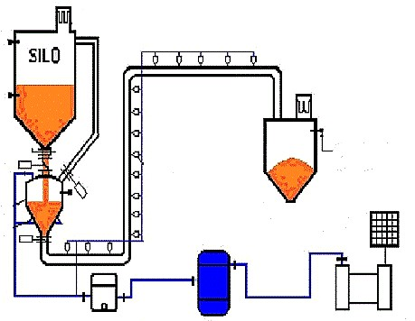

Şekil 5.1. Pnömatik götürücünün genel görünüşü

